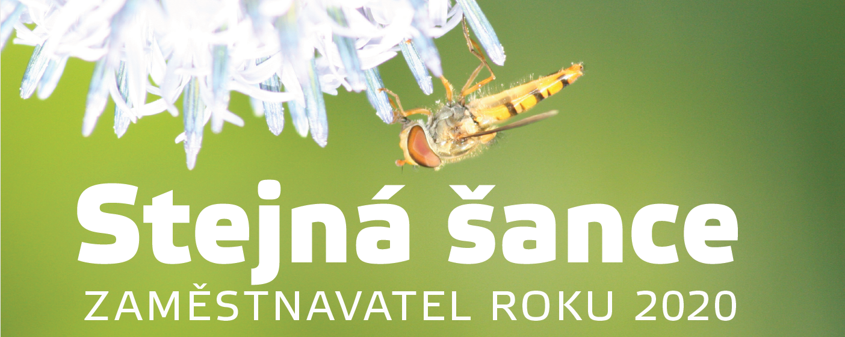
Soutěž Stejná šance – zaměstnavatel roku 2020 probíhala po deváté, v našem kraji však poprvé (www.stejnasance.cz). Je to soutěž zaměstnavatelů, kteří lidem se zdravotním postižením dávají na otevřeném pracovním trhu stejnou šanci, jako ostatním a tím aktivně přispívají k jejich začleňování do společnosti.
Vyhlašovatelem soutěže za Královéhradecký kraj byl Aspekt z.s., který v našem regionu již jedenáct let pomáhá lidem se zdravotními potížemi najít a udržet si práci na otevřeném trhu práce. Nad soutěží převzal záštitu a finančně ji podpořil Královéhradecký kraj.
Do soutěže bylo zasláno celkově 29 nominací. Vyhodnocení nominačních formulářů odbornou porotou proběhlo 8. června 2021. Porota hodnotila nominované zaměstnance na základě toho, jak daný zaměstnavatel přizpůsobil pracovní místo na míru člověku se zdravotními problémy.
Slavnostní vyhlášení výsledků proběhlo 23. 6. 2021 na Krajském úřadě v Hradci Králové za účasti náměstkyně hejtmana paní Mgr. Martiny Berdychové, zaměstnavatelů, zástupců úřadů práce, krajského úřadu, městských úřadů, sociálních služeb a také současných a bývalých klientů služby podporované zaměstnávání. Ti všichni si odnesli spoustu nových zážitků a zkušeností.
Ocenění zaměstnavatelé se shodovali, že důležité je dát šanci, nebát se a zaměřovat se na dovednosti a schopnosti, bez ohledu na zdravotní limity. Pak se cesta najde a jejich pracovníci se bez ohledu na zdraví stali skvělými členy týmu s velkým přínosem pro jejich společnost. A jak to dopadlo?
Na prvním místě se umístila firma TriLAB Group s.r.o. Na druhém místě se umístilo Město Meziměstí. Na shodném třetím místě se umístila Církev československá husitská a Knihovna Meziměstí. Všem oceněným gratulujeme a přejeme, ať se dál daří.
Věříme, že budou do budoucna příkladem pro další zaměstnavatele, kteří dají šanci lidem se zdravotním znevýhodněním.

